Avant le commencement nous tenons à exprimer nos remerciements auprès de tous nos professeurs qui nous ont guidé dans la réalisation du projet.

Notre projet consiste à digitaliser le système de fonctionnement de l’école.
Pour cela nous avons spécialement conçus des applications et système pour :
I-Digitaliser le système de présence
II-Calculer facilement le volume horaire de chaque matière réaliser
III-Gérer l’administratif et offrir un espace spécialement dédié aux étudiant et professeurs(espaces étudiants)

I-DIGITALISER LE SYSTÈME DE PRÉSENCE:

Section 1 :
-APPLICATION ANDROID :

Dans cette section nous avons premièrement créer une application Android qui nous a permis de mieux comprendre le fonctionnement et d’avoir des idées claires et concises du système de gestion de présence.

Buts :

-Gérer facilement la présence en classe pour ne plus utiliser les méthodes traditionnels telles que l’utilisation des papiers.
-Utiliser une application pour gérer ce système automatiquement.

Conception de l’application nommé JHAD :

Nous allons vous expliquer étapes par étapes la conception de l’application.

Pour cette application nous avons utiliser Android Studio comme IDE et JAVA comme language de programmation donc ce sera une application purement native avec une base de donnée locale pour ce début en l’occurrence SQlite.
750
D’abord nous avons créer un système login dans lequel la personne dédié à faire la présence se connectera avec un mot de passe, montrer dans la figure 2 ci-dessus.
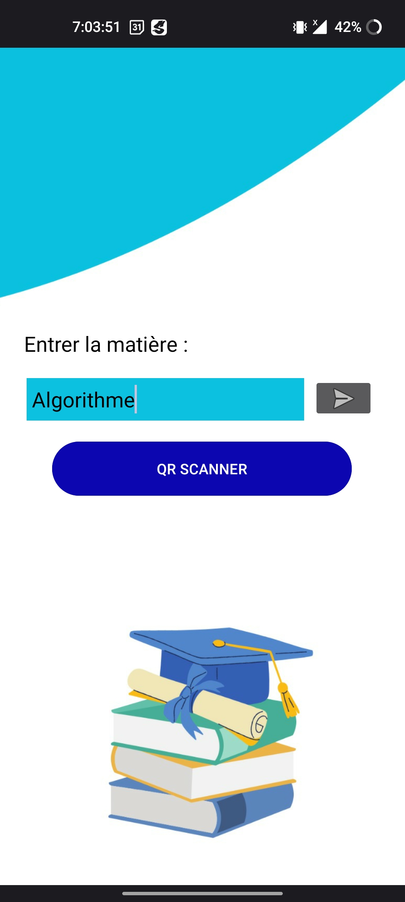
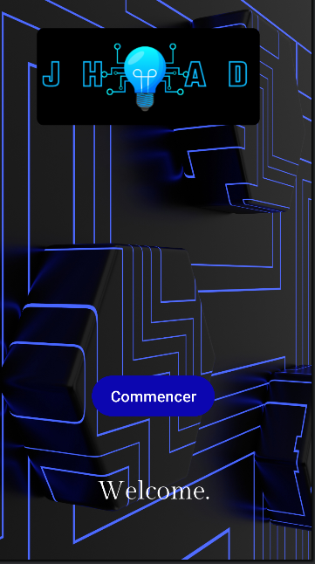
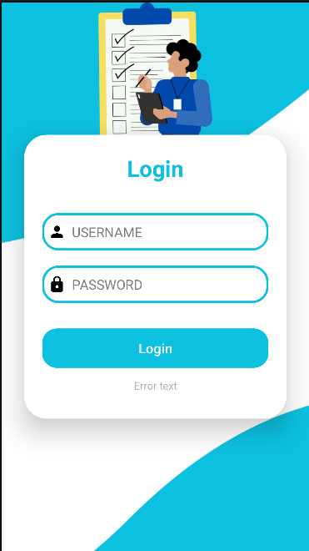

Figure 1 : Couverture Figure 2 : Login Figure 3

Après sa connexion il sera emmener à entrer la matière avec laquelle la présence sera effectuer montrer ci-dessous sur la figure 3.

Ensuite il scannera la badge de chaque étudiants en appuyant sur le bouton QR SCANNER.
Exemplaire de badge :
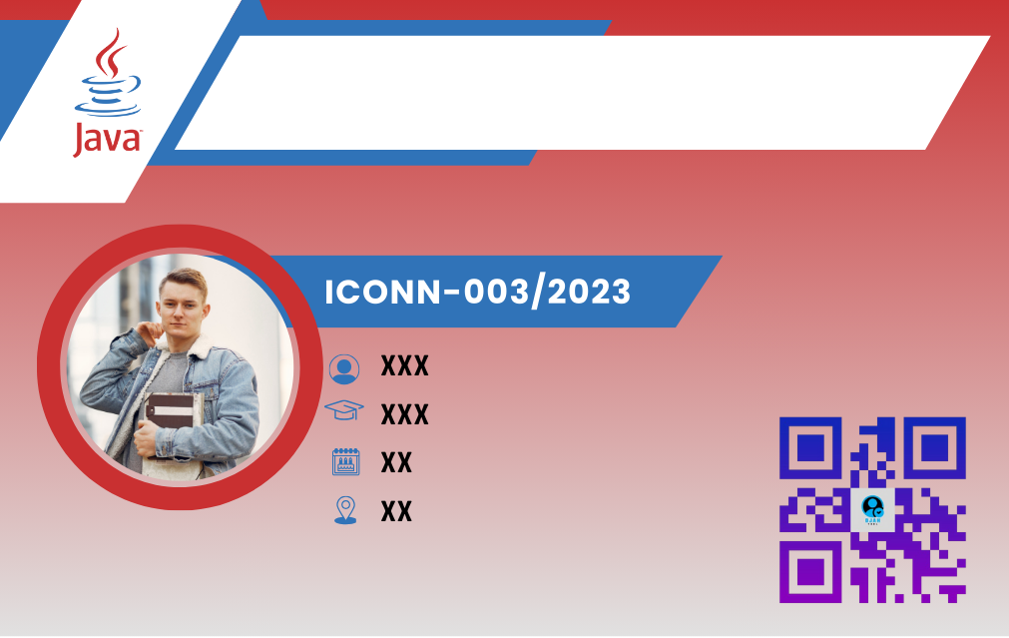

Figure 4 : Badge à scanner

Après le scannage de la badge deux cas peuvent se présenter :

- CAS 1 : Si la badge est connu l’écran affichera la figure ci-après.Et la base de donné contenant la présence sera mise à jour montré dans la figure 5 ci-dessous.

- Cas 2 : Badge non reconnu c’est-à-dire non enregistré dans la base de donnée montré dans la figure 6.
Ce genre de cas est possible s’il y a des étrangers (intrus) ou même au pire des étudiants essayant de tromper le scanner par un faux badge.
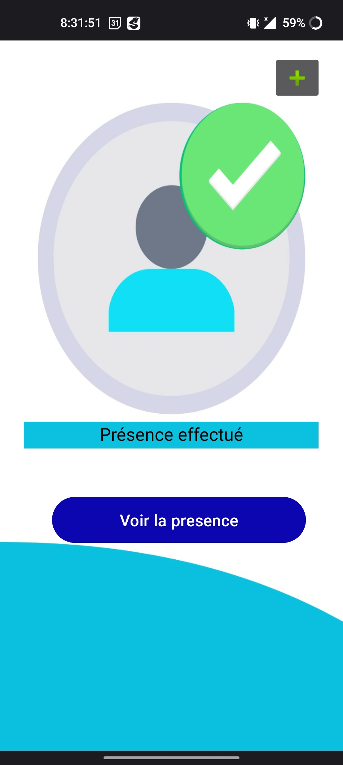
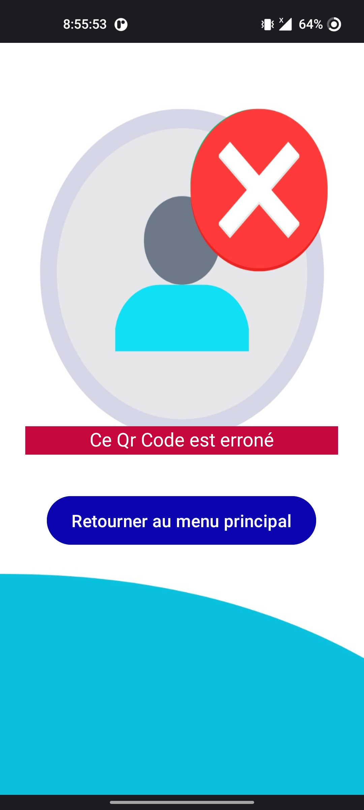

Figure 5 : Succès. Présence effectuée Figure 6 : Échec. Présence non effectuée

Nous avons essayer d’expliquer brièvement le fonctionnement de l’application.La conception de cette application nous a permis d’avoir une idée claire et concise du fonctionnement et du cœur de ce projets. Maintenant nous allons concevoir un système plus efficace, plus pratique, et plus professionnel pour la gestion de présence que nous allons entamer dans la section suivante.

Section 2 :
-Application du domaine de l’IoT (Internet of Things) ESP32-CAM :

C’est quoi un ESP32-CAM ?
Un ESP32 c’est un microcontrôleur capable de contrôler un objet spécifique à distance comme un caméra par exemple.Et nous allons utiliser ce microcontrôleur pour commander à distance la caméra.

Objectif final :

-Pour plus d’efficacité, combiné avec l’implémentation d’un IA pour assurer la reconnaissance faciale, nous allons pouvoir gérer plus facilement la présence et calculer le volume horaire.

-À chaque fois qu’un étudiant entre en classe, son visage sera détecter par la caméra et ensuite il fera un système de reconnaissance faciale grâce à l’IA intégrée dans celle-ci et ensuite un API sera responsable de la mise à jour de la présence de l’étudiant correspondant au visage détecter.

Étape 1 :
Nous allons nous connecter avec l’ESP32-CAM en utilisant l’IDE Arduino pour le codage de la connexion.Notre but dans cette étape c’est de voir un flux vidéo en temps réel via l’ESP32-CAM.

Étape 2 :
Nous allons détecter le visage de chaque étudiants et les enregistré temporairement.

Étape 3 :
Comparer les visages enregistré et les comparé avec les visage dans la base via la reconnaissance faciale et mettre à jour la présence si ils correspondent ou sinon ne peut mettre à jour.

Avantages :
-Rapide
-Économiser les ressources
-Efficaces
-Plus intuitive
-Technologique

II-Calculer facilement le volume horaire de la présence d’un élève et des profs :
Grâce à l’implémentation de la technologie au niveau de la gestion de présence, nous pouvons facilement calculer le volume horaire de chaque matière assister par chaque étudiants et aussi réaliser par les professeurs.

Avantages :
-Plus de précision
-Efficaces

III- ESPACES ADMINISTRATIVE ET ESPACES ÉTUDIANTS :

A-ESPACE ADMINISTRATIVE :

Il s’agit d’une application multiplate-forme dédié aux personnels administratifs dans lequel ils pourront
-Mettre à jours l’emploie du temps
-Communiqué des nouvelles
-Consulter la liste de présence des élèves et des professeurs .

B-ESPACE ÉTUDIANTS :

Il s’agit d’une application multiplate-forme spécialement conçu pour les étudiants dans lequel ils pourront :
-Consulter l’emploie du temps
-Se mettre à jour des nouvelles
-Consulter les notes
-Parler de leur mini-projets

http://127.0.0.1:5501/vue/

